Deploy

<http://fox-code.ru/firebase-hosting.1.html>

<https://www.netlify.com/>

Інструкція для firebase

### Создание проекта

Для начала нужно иметь зарегестрированный аккаунт в google. Есть такой?

1. Переходим по адресу [**https://firebase.google.com/products/hosting/**](https://firebase.google.com/products/hosting/)
2. Заходим в консоль - Visit Console. Тут вам предложат войти в аккаунт Google.
3. Создаем новый проект: вводим название(в нашем случае react-app), выбираем регион(тут можно оставить США) и жмем на - “создать проект”
4. Выбираем в панели слева: DEVELOP > Hosting и нажимааем “начать” и видмм что для продолжения нам предлагают поставить Node JS.

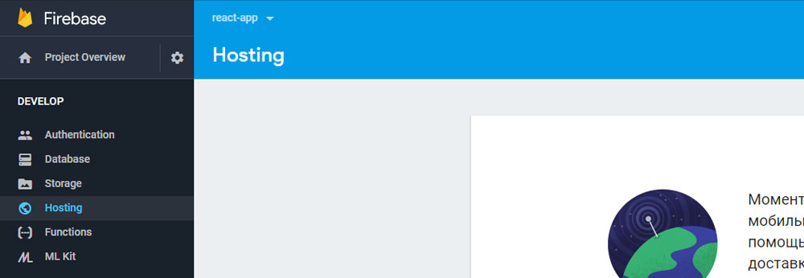

### Настройка проекта

### 0. npm run-script build

1. Переходим по ссылке [**https://nodejs.org/en/**](https://nodejs.org/en/), качаем и устанавливаем Node JS
2. Создаем на ПК папку с названием проекта - React App. В ней создаем папку public, в котрой снова создаем папку - public. Вот что получилось у меня: D:\React App\public\public
3. Заходим в первую папку public и открываем там командную строку (зажав shift + клик правой кнопкой мыши > открыть окно…)
4. В открытой командной строке вводим - npm install -g firebase-tools. Ждем завершения установки
5. Затем вводим firebase login. Вас перекинет на страницу авторизации google. Если вы уже вошли, то выведется сообещние - Already logged in as [ваш акк google]
6. Инициализируем проект командой(вводим в консоль) - firebase init, и отвечаем на вопросы
   * Are you ready to proceed? (Y/n) Y
   * Which Firebase CLI features do you want to setup for this folder? Press Space to select features, then Enter to confirm your choices. Выбираем стрелками хостинг(hosting) и жмем пробел и затем enter
   * Select a default Firebase project for this directory: (Use arrow keys) Выбираем наш проект - react-app и жмем enter
   * What do you want to use as your public directory? (public) Использовать папку public? Снова enter
   * Configure as a single-page app (rewrite all urls to /index.html)? (y/N) Конфигурировать как SPA? Вводим - Y, для верстки/статического сайта/лэндинга - N
   * File public/index.html already exists. Overwrite? Перезаписать index.html? Вводим что угодно(Y/N), так как позже будем заливать в эту папку файлы сами
7. Копируем файлы с папки *build* во вторую папку public.
8. Вводим в консоли - firebase deploy, ждем, и когда копирование закончится переходим в нашу консоль.

### Основные команды:

* **firebase login** - для входа в учетную запись гугла.
* **firebase init** - инициализирует в директории проект, создает там 2 файла: .firebaserc в котором хранится название проекта, и firebase.json, в котором можно указать: какие директории/файлы не загружать на хостинг, прописать путь для папки public и многое другое.
* **firebase deploy** - команда для отправки файлов из папки public на хостинг. Если вы хотите обновить файлы на сайте или залить новые - выполняйте ее.

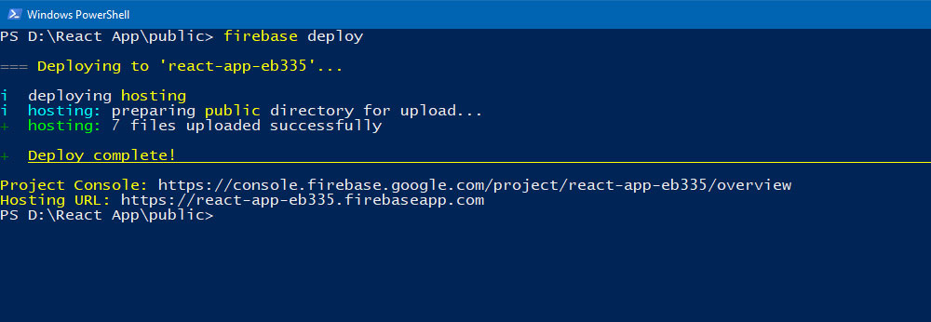

Готовый тестовый домен у Вас уже имеется, можно [**перейти на него**](https://react-app-eb335.firebaseapp.com/) и проверить работу нашего приложения/сайта. Также можно подключить свой домен.

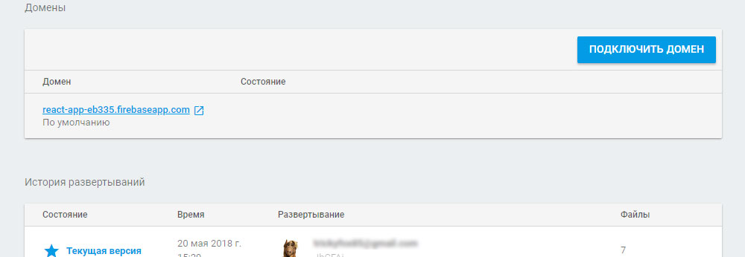

Внизу история развертываний. Каждый раз когда вы будете выполнять команду - firebase deploy, будут появляться своего рода резевные копии, к котороым в любой момент можно “откатиться”. Это удобно! И не нужно в случае со обычным хостингом просить резервную копию у тех.поддержки.

=========================================

PS D:\Think\React\ProjectPensioner> npm install -g firebase-tools

C:\Users\Home\AppData\Roaming\npm\firebase -> C:\Users\Home\AppData\Roaming\npm\node_modules\firebase-tools\lib\bin\firebase.js

+ firebase-tools@6.3.0

updated 1 package in 33.109s

PS D:\Think\React\ProjectPensioner> firebase login

Already logged in as bryla.andrii@gmail.com

PS D:\Think\React\ProjectPensioner> firebase init

######## #### ######## ######## ######## ### ###### ########

## ## ## ## ## ## ## ## ## ## ##

###### ## ######## ###### ######## ######### ###### ######

## ## ## ## ## ## ## ## ## ## ##

## #### ## ## ######## ######## ## ## ###### ########

You're about to initialize a Firebase project in this directory:

D:\Think\React\ProjectPensioner

? Are you ready to proceed? Yes

? Which Firebase CLI features do you want to setup for this folder? Press Space to select features, then Enter to confi

rm your choices. Hosting: Configure and deploy Firebase Hosting sites

=== Project Setup

First, let's associate this project directory with a Firebase project.

You can create multiple project aliases by running firebase use --add,

but for now we'll just set up a default project.

? Select a default Firebase project for this directory: [create a new project]

=== Hosting Setup

Your public directory is the folder (relative to your project directory) that

will contain Hosting assets to be uploaded with firebase deploy. If you

have a build process for your assets, use your build's output directory.

? What do you want to use as your public directory? public

? Configure as a single-page app (rewrite all urls to /index.html)? Yes

+ Wrote public/index.html

i Writing configuration info to firebase.json...

i Writing project information to .firebaserc...

i Writing gitignore file to .gitignore...

+ Firebase initialization complete!

Project creation is only available from the Firebase Console

Please visit https://console.firebase.google.com to create a new project, then run firebase use --add

PS D:\Think\React\ProjectPensioner> firebase deploy

Error: No project active. Run with --project <projectId> or define an alias by

running firebase use --add

PS D:\Think\React\ProjectPensioner> firebase use --add

? Which project do you want to add? pensionerchecker-10d7a

? What alias do you want to use for this project? (e.g. staging) pensionercheck

Created alias pensionercheck for pensionerchecker-10d7a.

Now using alias pensionercheck (pensionerchecker-10d7a)

PS D:\Think\React\ProjectPensioner> firebase deploy

=== Deploying to 'pensionerchecker-10d7a'...

i deploying hosting

i hosting[pensionerchecker-10d7a]: beginning deploy...

i hosting[pensionerchecker-10d7a]: found 15 files in public

+ hosting[pensionerchecker-10d7a]: file upload complete

i hosting[pensionerchecker-10d7a]: finalizing version...

+ hosting[pensionerchecker-10d7a]: version finalized

i hosting[pensionerchecker-10d7a]: releasing new version...

+ hosting[pensionerchecker-10d7a]: release complete

+ Deploy complete!

Project Console: https://console.firebase.google.com/project/pensionerchecker-10d7a/overview

Hosting URL: https://pensionerchecker-10d7a.firebaseapp.com

PS D:\Think\React\ProjectPensioner>